

**ÍNDICE**

1. CONCURSO DE CARTELES
   1. Carteles recibidos desde el extranjero
      1. Agrupados por regiones
   2. Carteles nacionales recibidos
      1. Agrupados por Comunidades Autónomas
   3. Carteles finalistas
      1. Ganador del concurso de carteles
      2. Finalistas
      3. Premio del Público
2. CORTOS PRESENTADOS A CONCURSO
   1. Cortos extranjeros presentados
      1. Agrupados por continentes
      2. Agrupados por países
   2. Cortos nacionales presentados
      1. Agrupados por Comunidades Autónomas
      2. Recibidos de Castilla y León
3. DESARROLLO DEL CERTAMEN
   1. Organiza
   2. Patrocina
   3. Otros patrocinadores
   4. Instituciones colaboradoras
   5. Festivales colaboradores
   6. Asociaciones y centros colaboradores
   7. Otros colaboradores
   8. Sede oficial del certamen y videoteca
   9. Sede de proyecciones y actividades
   10. Jurados
   11. Periódico del certamen
4. ACTIVIDADES
   1. Previas
   2. Acto de inauguración
   3. Proyección especial
   4. Talleres
   5. Exposiciones
   6. Proyecciones a concurso
   7. Proyecciones paralelas
5. RESUMEN PROGRAMACIÓN
6. PRESUPUESTO

# 1 CONCURSO DE CARTELES

La Concejalía de Juventud del Ayuntamiento de Soria un año más el concurso para elegir el cartel que constituiría la imagen de la XVI edición del Certamen Internacional de Cortos “Ciudad de Soria”

“El Concurso tiene como fin estimular la creatividad de artistas y diseñadores así como fomentar la difusión de la imagen del certamen a nivel nacional e internacional” (extracto de las bases del concurso).

A continuación, reproducimos las estadísticas sobre la procedencia de los autores y carteles recibidos.

## 1.1 Carteles recibidos desde el extranjero

Alemania 1

Argentina 1

Austria 2

Bolivia 2

Colombia 2

Cuba 10

Ecuador 3

España 222

Francia 1

Irán 4

Italia 2

México 9

Polonia 1

Turquía 2

Uruguay 1

Sin procedencia 2

Total: 265

## 1.2 Carteles nacionales recibidos

### 1.2.1 Agrupados por Comunidades Autónomas

Andalucía 23

Aragón 8

Asturias 8

Cantabria 5

Castilla La Mancha 13

Castilla y León 30

Cataluña 15

Comunidad Valenciana 27

Extremadura 12

Galicia 13

La Rioja 5

Las Palmas 1

Madrid 33

Murcia 3

Navarra 4

País Vasco 16

Sin identificar 6

## 1.3 Carteles finalistas

### 1.3.1 Ganador del concurso de carteles



### 1.3.2 Finalistas

|  |  |  |
| --- | --- | --- |
| *Número 4:*  **"Que te pique la curiosidad"**  [Cartel 004](http://certamendecortossoria.org/cache/d/6d0143319a66954e22821aaa544086e4.jpg)**José Luís Gómez López** Alcalá de Henares, Madrid | *Número 162:*  **"Hormigaglifo"**   * **LeD Adan Ramírez**   [Cartel 162](http://certamendecortossoria.org/cache/4/2433a73516d8ffb04829efbb41e4d9f8.jpg)México DF | *Número 184:*  **"Mini"**  **Paco Ibiza Peiró**  Oliva, Valencia  [Cartel 184](http://certamendecortossoria.org/cache/3/f326c3b590c735e3a0f3f1646e0c6deb.jpg) |
| *Número**188:*  [Cartel 188](http://certamendecortossoria.org/cache/3/1303346b7cbf4dacf2bb676be3e11b62.jpg)**Catalin Traian**  Algete, Madrid "Monstruos del Arte" | *Número 207:*  [Cartel 207](http://certamendecortossoria.org/cache/0/0038c9661389c6938d988b374dbcb019.jpg)**Marine Duchet** Caen, Francia "Poster Ciudad Soria" |  |

### 1.3.3. Premio del Público

A través de la página web del certamen se abrió una votación para que el público pudiera elegir cuál era su cartel favorito. Terminada la votación, el elegido fue el cartel nº 2, de Jorge Máximo Godás, quién casualmente también se había alzado con el mismo premio honorífico en las últimas ediciones.

*Número 2:*

**Jorge Máximo Godás**  
Ames, A Coruña  
"Ubicación"

[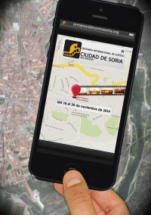](http://certamendecortossoria.org/cache/7/57f52328308a289ea7e75484d7856964.jpg)

# 2 CORTOS PRESENTADOS A CONCURSO

## Cortos extranjeros presentados

### 2.1.1 Agrupados por continentes

### 2.1.2 Agrupados por países

## 2.2 Cortos nacionales presentados

### 2.2.1 Agrupados por Comunidades Autónomas

### Recibidos de Castilla y León

# 3 DESARROLLO DEL CERTAMEN

## 3.1 ORGANIZA Y PATROCINA

Ayuntamiento de Soria

Concejalía de Juventud

La Boca “Espacio de Cultura”

## 3.2 OTROS PATROCINADORES

Junta de Castilla y León (2)

Hotel Alfonso VIII

CEDER-Ciemat

Sound and Services

Soria Reserva de la Biosfera

Jiménez Cortabitarte

Caja Rural de Soria

## 3.3 COLABORA

Imprenta Las Heras

Centro Comercial Camaretas

Electricidad Guerra

El Almacén de Pepe

Bar Restaurante Iruña

CaminoSoria.com

Territorio Gestión Cultural

Café Teatro Avalon

Parking RIOSA

Construcciones SOTO

Transportes Carlitos los más rapiditos

OMProject

Toqqe

## 3.4 INSTITUCIONES COLABORADORAS

Concejalía de Cultura

Universidad de Valladolid

Facultad de Traducción e Interpretación de la Universidad de Valladolid

Casino Círculo Amistad Numancia

Dirección Provincial de Educación de Soria

Cámara de Comercio

Instituto Goethe

Parlamento Europeo

Embajada de España en Argentina

Instituto Nacional de Cine y Artes Audiovisuales (INCAA) de Argentina

Archivo Histórico Provincial

Museo Numantino

Fundación Científica Caja Rural de Soria

Prisión Provincial de Soria

## 3.5 FESTIVALES COLABORADORES

Animac

Mujeres de Cine (con los logos indicados por Ana)

Cine en Ruta

Festival Internacional La Boca Erótica

Festival de Clipmetrajes – Manos Unidas

Festival Internacional de Cine de Gijón

Muestra de Arte Digital y Audiovisual y Tecnologías Avanzadas Contemporáneas (MADATAC)

GIFF Guanajuato International Film Festival

Foro de Animación Contemporánea Animasivo (México)

No Todo Film Fest – Festival de Cortos en Internet

Festival Pantalla Pinamar (Argentina)

Festival Argentino Tandil Cine

Semana Cultural de Soria en Buenos Aires

Barcelona Sports Film

## 3.6 ASOCIACIONES Y CENTROS COLABORADORES

Coordinadora de Festivales de Cine de Castilla y León (FECCYL)

Centro Cultural Palacio de la Audiencia

Fundación Lumiére

Escuela de Arte y Superior de Diseño de Soria

Centro Cívico Bécquer

Escuela Municipal de Animación y Tiempo Libre “Avelino Hernández”

Asociación Colmena de Talento

Banda Municipal de Música de Soria

Asociación Cultural Celtibérica Tierraquemada

Centro Cultural Gaya Nuño

Colegio Oficial de Arquitectos de Soria

El Hueco

Centro Soriano “Numancia” de Buenos Aires

Centro Municipal Polivalente de Servicios Sociales “La Presentación”

IES Politécnico

Centro de Formación Pico Frentes

Casa Diocesana

Mercado Municipal de Soria

Asociación de Comerciantes Mercado Municipal

Asociación de Amas de Casa, Consumidores y Usuarios “Numancia”

Club Deportivo Numancia

FADESS

Asovica

Asociación La Cacharrería

Grupo de Teatro La Bohéme

## 3.7 OTROS COLABORADORES

Parador Nacional de Turismo “Antonio Machado” de Soria

Monreal Tiendas Oro

Multiópticas

Saborea Soria

Cerveza Caelia

Soria Natural

Bar Torcuato

Distribuidora Disbeso

Pinceladas

Multiópticas Monreal

Peluquería Nieves de Pablo

El Callejón del Agua

Centro de Turismo Rural Villabamba

Receso S.L.

Bar Valhalla

Bar Queru

Telepizza

Heraldo de Soria

QueHacerenSoria

Entérate Soria

Sanjuaneando.com

Trashumante

Baluarte

ITS Duero

Desarrollo4app

Amor y Risas

Untoria

Peugeout

Madurga

Calzados Alcubilla

Manuela & Co

Bricocentro

Montepinos

## 3.8 Sede oficial del certamen y videoteca

La sede oficial del certamen vuelve a estar en el Centro Cívico Bécquer.

La videoteca, abierta 24 horas y a disposición de los cortometrajistas, en el hotel Alfonso VIII.

## 3.9 Sede de proyecciones y actividades

Palacio de la Audiencia

Centro Cívico Bécquer

Hotel Alfonso VIII

Campus “Duques de Soria” de la Universidad de Valladolid (Salón de Actos)

Casino Amistad Numancia (Salón Gerardo Diego)

Centro Cultural Gaya Nuño

Colegio Oficial de Arquitectos

Salón de actos de la Delegación de Cultura de la Junta de Castilla y León

Prisión Provincial de Soria

Cines Lara (Centro Comercial Camaretas)

Cine Roma (Casa Diocesana)

Escuela de Arte Superior y de Diseño Gráfico

IES Politécnico

Centro de Formación Pico Frentes

Sede Asociación El Calaverón

Bar Valhalla Rock

Bar Babilonia

Café Teatro Avalon

El Hueco

Bar Torcuato

Mercado Municipal

Pinceladas

Manuela & Co.

Peluquería Nieves de Pablo

Multiópticas Monreal

## 3.10 Jurados

La novedad de esta edición es la creación de un Jurado Infantil, que elegirá el mejor corto entre los presentados en la sección “Lleva a tus padres al cine”.

* **Jurado Oficial**. Compuesto por 5 profesionales del sector.
* **Jurado Joven.** Compuesto por jóvenes de entre 16 y 25 años.
* **Jurado Mayor**. Compuesto por personas mayores de 65 años.
* **Jurado “A la Sombra”.** Compuesto por los internos asistentes a las proyecciones en la Prisión Provincial de Soria.
* **Jurado Premio del Público.** Compuesto por todos aquellos que asistan a las proyecciones de cortos a concurso.
* **Jurado “Nosotros, los cortometrajistas”.** Compuesto por aquellos cortometrajistas que visiten la ciudad de Soria durante el certamen.
* **Jurado “La 802”**. Compuesto por los miembros del Comité de Selección.
* **Jurado Infantil**. Compuesto por niños hasta 12 años que asistan a la sección “Lleva a tus padres al cine”.

## 3.11 Periódico del certamen

En esta edición, se editará un número más del periódico del certamen, “El Cortilleo”, con motivo de la asistencia como invitado oficial al festival Pantalla Pinamar.

EL CORTILLEO

Números: 10

Primer Número: Domingo, 16 de noviembre.

Número especial: Pantalla Pinamar

# 4 ACTIVIDADES

## 4.1 Previas

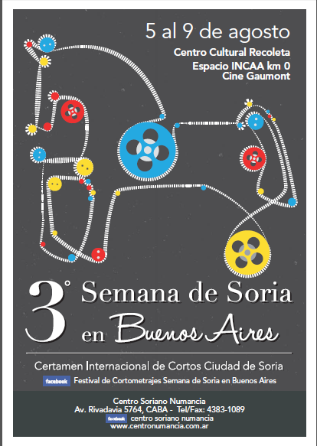Una edición más hemos estado promocionando el Certamen Internacional de Cortos Ciudad de Soria en Argentina, concretamente en la que es ya la **III Semana de Soria en Argentina**. Se realizaron diferentes actividades como la proyección del palmarés de la XV edición, del proyecto Quercus y de Soria Imagina así como una exposición de fotografías de Soria y un concierto de clausura.

El premio para el concurso de cortometrajes que se realizó por segundo año consecutivo fue también el pase directo a la Sección Oficial a Concurso de la XV edición. En resumen, podemos decir que el evento fue de nuevo un éxito y que nuestra presencia en Argentina sigue creciendo y consolidándose, lo cual se confirma con la invitación oficial que el certamen ha recibido para asistir al festival Pantalla Pinamar.

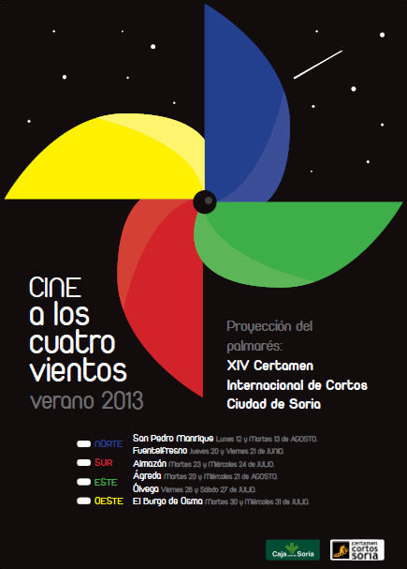

Además, también hemos vuelto a realizar proyecciones a lo largo y ancho de la provincia de Soria. En esta segunda edición del ciclo **“Cine a los Cuatro Vientos”** hemos visitado Almazán, Vinuesa, Ágreda y El Burgo de Osma.

## 4.2 Acto de inauguración

*Lugar:* Palacio de la Audiencia

*Fecha:* Domingo, 16 de noviembre.

*Hora:* 19.30 h

*Entrada:* Libre

Con un guiño a Argentina, con la proyección de la película “Corazón de León”, de Marcos Carnevale comenzará la XVI edición de este certamen internacional.

Con esta proyección se pretende realizar un homenaje al Cine Argentino y reforzar el vínculo que durante los últimos años han unido el certamen soriano y la capital bonaerense, sobre todo a través del proyecto Semana de Soria en Buenos Aires, que viene celebrándose desde hace cuatro años.

## 4.3 Jornadas de Cine en Educación y Valores

*Lugar:* Palacio de la Audiencia

*Fecha:* Lunes, 17; miércoles, 19 y jueves, 20 de noviembre.

*Hora:* 10.00 h

A través de la Fundación Lumiére, se celebrarán durante 3 mañanas unas jornadas de cine en educación y valores para los escolares de nuestra ciudad. Se proyectarán dos películas diferentes, dependiendo de la edad de los mismos y siguiendo criterios educativos y de entretenimiento por pedagogos, psicólogos, y especialistas del mundo de la docencia. Las elegidas son “Cobardes” y “Welcome” y en ellas, hay contenido socio-cultural (integración, respeto, tolerancia, igualdad, medio ambiente, etc.). Dichos valores se explicarán a los niños antes de la proyección por monitores especializados.

## 4.4 Ciclo “Música y Cine”

En la primera semana de actividades del certamen, los largometrajes cobrarán su protagonismo con el ciclo temático “Música y Cine”, el cual se proyectará en dos sedes distintas: el Palacio de la Audiencia y el salón de actos del Campus Universitario Duques de Soria de la Universidad de Valladolid.

Las películas elegidas para este ciclo son “Antonio Vega. Tu voz entre otras mil”, “Guitarra de palo”, “Alabama Monroe” y “A 20 pasos de la felicidad”

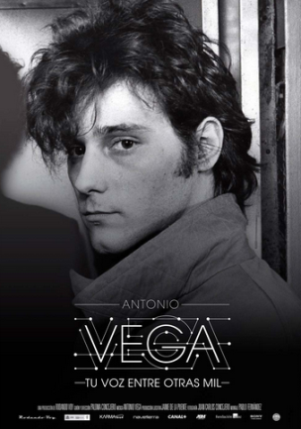

*Película:* “Antonio Vega. Tu voz entre otras mil”

*Lugar:* Salón de actos de la UVA

*Fecha:* Lunes, 17 de noviembre.

*Hora:* 20.00 h

*Entrada:* Libre

*Película:* “Guitarra de palo”

*Lugar:* Salón de actos de la UVA

*Fecha:* Martes, 18 de noviembre.

*Hora:* 20.00 h

*Entrada:* Libre



*Película:* “Alabama Monroe”

*Lugar:* Palacio de la Audiencia

*Fecha:* Miércoles, 19 de noviembre.

*Hora:* 20.00 h

*Entrada:* 3,50 €

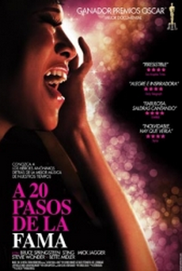

*Película:* “A 20 pasos de la fama”

*Lugar:* Palacio de la Audiencia

*Fecha:* Lunes, 17 de noviembre.

*Hora:* 20.00 h

*Entrada:* 3,50 €

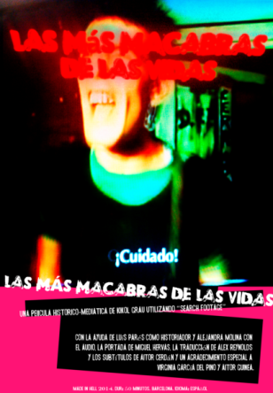

*Película:* “Las más macabras de las vidas”

*Lugar:* El Hueco

*Fecha:* Sábado, 22 de noviembre.

*Hora:* 23.30 h

*Entrada:* Libre

Tras la proyección de la película “La más macabras de las vidas” que pone fin al ciclo “Música y cine”, se celebrará en ese mismo espacio la **fiesta ecuador del certamen**, en la cual podremos bailar al ritmo de DJ Txiquito.

## 4.5 Ciclo “Mujeres de Cine. Lucha y reivindicación”

Este certamen siempre se ha caracterizado por su fuerte carácter social y es por ello que dedicamos un ciclo a la figura reivindicativa de las mujeres. En él se podrán ver los siguientes largometrajes:

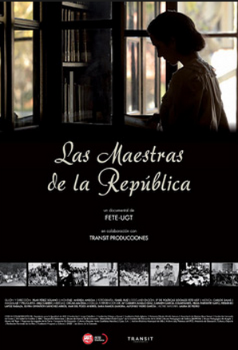

*Película:* “Las maestras de la República”

*Lugar:* Palacio de la Audiencia

*Fecha:* Domingo, 23 de noviembre.

*Hora:* 17.30 h

*Entrada:* 2 €

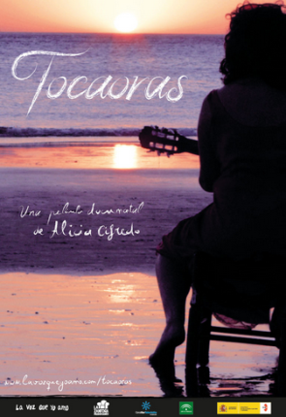*Película:* “Tocaoras”

*Lugar:* Centro Cultural Gaya Nuño

*Fecha:* Lunes, 24 de noviembre.

*Hora:* 17.30 h

*Entrada:* 2 €

*Película:* “El tren de la libertad”

*Lugar:* Centro Cultural Gaya Nuño

*Fecha:* Martes, 25 de noviembre.

*Hora:* 17.30 h

*Entrada:* 2 €

*Película:* “La extraña”

*Lugar:* Centro Cultural Gaya Nuño

*Fecha:* Miércoles, 26 de noviembre.

*Hora:* 17.30 h

*Entrada:* 2 €

## 4.6 Taller de Vídeo y Animación 2D

*Lugar:* Centro Cívico Bécquer.

*Hora:* De 17.00 a 20.00h

*Fecha:* Días: 3, 5, 10, 12, 17, 18, 19, 20, 24, 25, 26 y 27 de noviembre

Junto con la escuela municipal de animación y Tiempo Libre “Avelino Hernández” y la asociación Colmena de Talento se organiza un curso de video y animación 2D que será impartido por David Almajano y Carmen de Vicente.

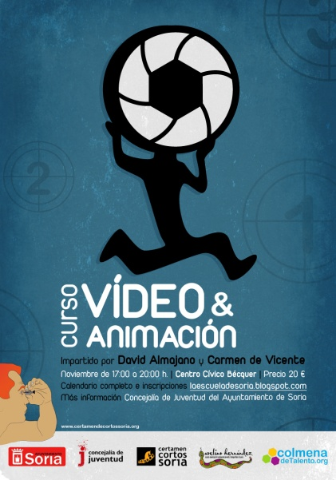En él se enseñarán cuatro estilos diferentes de grabación y postproducción de vídeo:

1.- Animación fotográfica rotobrus 2D / 3D

2.- Grabación vídeo macrofotográfico y postproducción con tipografía

3.- Animación en base a vectores

4.- Superposiciones de vídeo, grabación e iluminación en croma

Las sesiones se realizarán durante el mes de noviembre en el Centro Cívico Bécquer.

## 4.7 Exposiciones

### 4.7.1 Estuve Aquí

*Lugar:* Palacio de la Audiencia, Mercado Municipal, Museo Numantino, Pinceladas, Peluquería Nieves de Pablo, Bar Torcuato

La exposición “Estuve Aquí” es una selección de 120 fotografías del maestro de la foto-fija y fotoperiodistas, Pipo Hernández. En “Estuve aquí” se muestran instantáneas que han inmortalizado de uno y otro modo lo que se ve y lo que no se ve después en la pantalla grande.

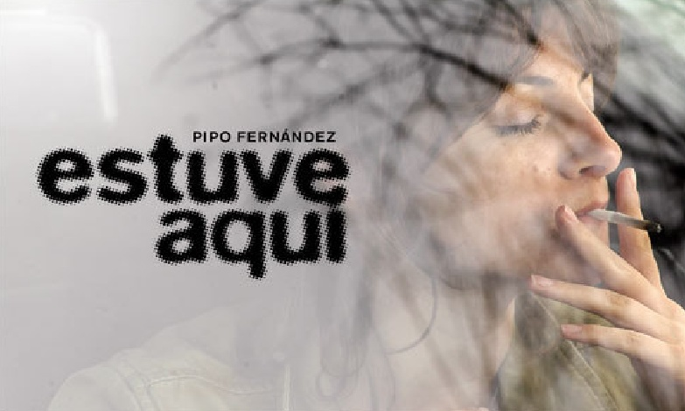Pipo Hernández (Madrid, 1959) ha sido testigo de excepción en infinidad de rodajes cinematográficos en los que ha trabajado como foto-fija desde 1986, pero también en estrenos y festivales.

### 4.7.2 “Cinefilia” y “Sueños de celuloide. 1933-1949”

En el Archivo Histórico Provincial de Soria disfrutaremos de una doble exposición: “Cinefilia” y también, por primera vez, de una colección de afiches gracias a la colaboración de la Concejalía de Cultura y a la donación desinteresada de un particular.

En la primera de ellas,

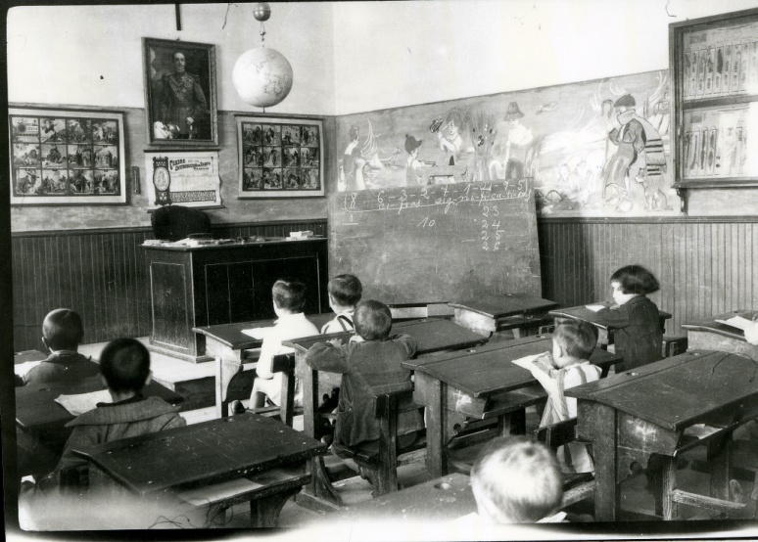

La segunda, “Sueños de celuloide 1933-1949” podremos ver una muestra de una colección completa de todos los afiches de cine de las películas que se proyectaron en los cines de Soria entre los años 1933 y 1949.

### 4.7.3 “Ortszeit”

En la sala de exposiciones del Colegio Oficial de Arquitectos, podremos disfrutar de “Ortszeit“. Esta exposición de carteles habla de la época de 1990, cuando tras la caída del muro y antes de la reunificación alemana, Stefan Koppelkamm viajó por Alemania Oriental. Tuvo el deseo de captar con su cámara el momento histórico cuyo inminente fin preveía. Diez o doce años más adelante el fotógrafo volvió para fotografiar los mismos lugares desde el mismo ángulo. Las parejas fotográficas que de ahí surgen, documentan el cambio profundo que experimentaron aquellos lugares.

### 4.7.4 EstaciónArte

Siempre buscando nuevos espacios para exponer, con esta exposición de fotografías sobre los graffitis que podemos encontrar en la estación de tren de nuestra ciudad, jugamos con el doble concepto de arte y estación, ya que este documento se podrá ver en el recientemente inaugurado parking de la plaza Mariano Granados – Espolón.

## 4.8 Cine Chaplin

Tras el éxito del año pasado, volvemos a situar una casa de madera prefabricada en el centro histórico de Soria, en este caso en la recientemente remodelada plaza Mariano Granados. Este cine llevará por nombre “Chaplin” en honor al centenario que este año se cumple desde la aparición de su personaje Charlot en la gran pantalla.

En las distintas estancias de esta casa se va a llevar a cabo una programación extra, que invitará al viandante a adentrarse en el mundo del cine en corto y obtener de primera mano información sobre el certamen.

Entre otras, se proyectarán los cortos y películas de Chaplin, los cortos presentados a Soria Imagina, los seleccionados en el proyecto Quercus o la selección enviada por Notodofilmfest.

Esta instalación se colocará gracias a la colaboración de Jiménez Cortabitarte.

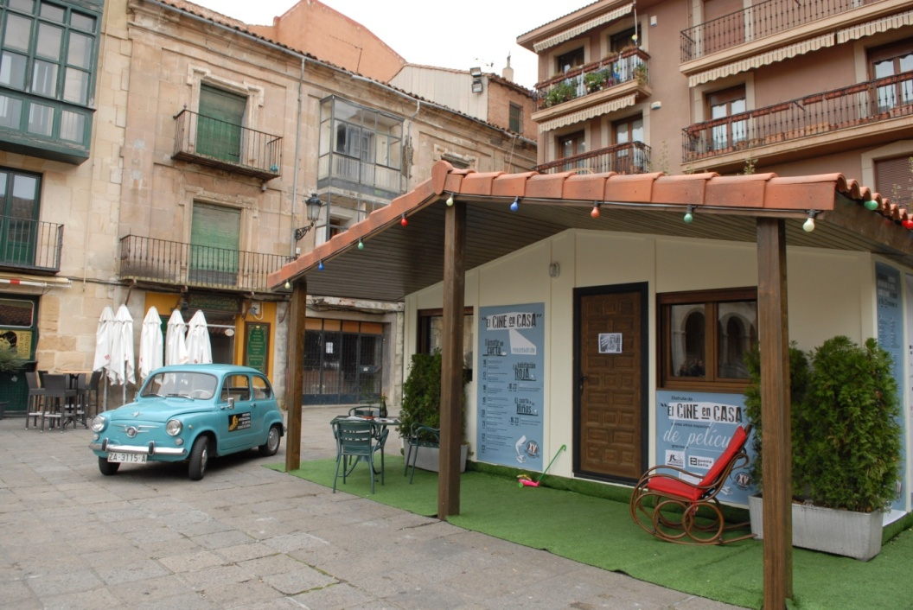

## 4.10 Saliendo

*Lugar:* Cine Chaplin (caseta plaza Mariano Granados)

*Fecha:* Del miércoles.

*Hora:* de 19 a 00 horas.

Los actores y actrices salen de la gran pantalla para convertirse en personajes de carne y hueso que interpretarán escenas de

La obra “El club de los 27”, de Pepe Bosch y diversas escenas de “El apartamento" e "Irma la Dulce", de Billy Wilder y "Un tranvía llamado Deseo", de Elia Kazanserán interpretadas para deleite del público, que además podrá entrar con sus propia consumiciones y disfrutar de la obra como si estuviera en su propia casa en un pase prácticamente privado, debido a lo reducido del aforo. Todo ello será posible gracias a los grupos de teatro de La Bohéme y la Cacharrería.

## 4.11 Proyecciones a concurso

*Lugar:* Teatro-Palacio de la Audiencia

*Fecha:* Del domingo, 23 de noviembre al viernes, 28 de noviembre.

*Hora:* 20 h. (1ª sesión) y 21.30 h (2ª sesión).

Las proyecciones a concurso se proyectarán diariamente del 23 al 28 de noviembre a partir de las 20 h en dos sesiones, separadas por un pequeño descanso.

Son un total de 61 cortos, procedentes de 20 países, cuyos nombres se darán a conocer mañana, martes, 28 de noviembre.

## 4.12 Proyecciones paralelas

### 4.12.a) CORTOS A LA SOMBRA

*Lugar:* Prisión Provincial de Soria

*Fecha:* Del lunes, 10 de noviembre al martes, 25 de noviembre.

*Hora:* A partir de las 17.30 h

Este año los internos de la Prisión Provincial de Soria volverán a tener la oportunidad de ver la proyección de la sección oficial de cortos a concurso al completo y de votar el que a su juicio ha sido el mejor corto nacional y mejor corto internacional de los presentados.

### 4.12.b) CANTERA DE VALORES, en colaboración con Barcelona Sports Film Fest

*Lugar:* Cine Roma (Casa Diocesana).

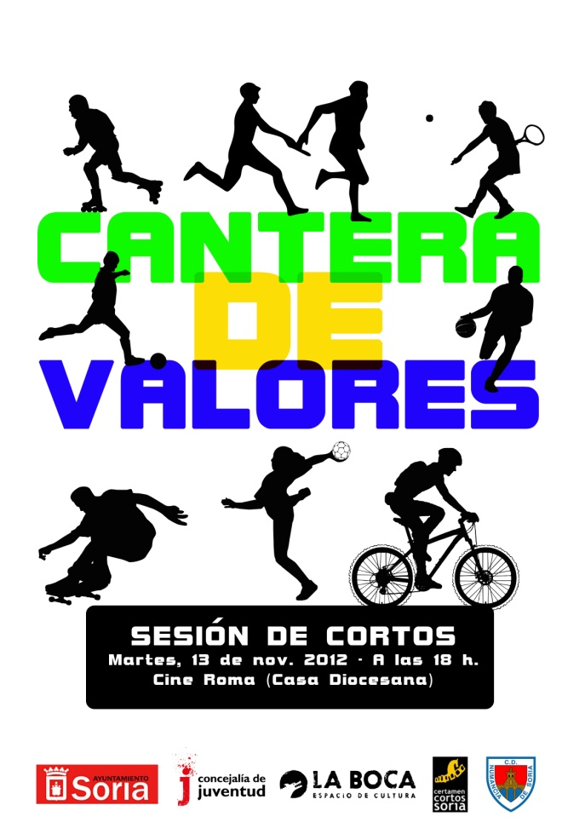*Fecha:* Jueves 27 de noviembre.

*Hora:* 18 h.

Tras el éxito de las anteriores ediciones, volvemos con una sesión dedicada a resalzar los valores que el mundo del deporte transmite. Este año con la colaboración del Barcelona Sports Film hemos diseñado una sesión para que los jóvenes deportistas se acerquen al mundo del séptimo arte de un modo visualmente atractivo para ellos, pues se tratan temas de su interés y que además les forman en valores que serán importantes para su vida futura, más allá de lo deportivo.

### 4.12.c) CORTOS EN LA UNIVERSIDAD

*Lugar:* Salón de Actos Campus “Duques de Soria” de la UVA.

*Fecha:* Miércoles, 19 de noviembre.

*Hora:* 11.30 h.

Repetimos la colaboración con el festival Clipmetrajes de Manos Unidas, y lo llevamos en esta ocasión a la Universidad de Valladolid, para que los alumnos reflexionen sobre los temas que afectan a nuestra sociedad de forma directa. Se proyectarán dos documentales y varios cortos participantes en el concurso nacional de Clipmetrajes.

### 4.12.d) EN LA ESCUELA DE ARTE

*Lugar:* Escuela de Arte Superior y Diseño Gráfico de Soria.

*Fecha:* Miércoles, 19 de noviembre.

*Hora:* 17.30 h.

*Fecha:* Jueves, 20 de noviembre.

*Hora:* 13.00 h.

Edición tras edición se va consolidando la presencia del certamen en la Escuela de Arte Superior y Diseño Gráfico de Soria. En esta ocasión tendremos dos sesiones. El miércoles, una selección de cortos de ANIMAC y el jueves, una proyección de MADATAC, el festival de videoarte de Madrid.

### 4.12.e) LLEVA A TUS PADRES AL CINE

*Lugar:* Cines Lara (Centro Comercial Camaretas.)

*Fecha:* Viernes, 21 y sábado, 22 de noviembre.

*Hora:* 18 h.

Repetimos esta ya célebre sesión y en esta ocasión con la novedad del Jurado Infantil. Los niños, previamente inscritos para formar parte de este jurado, podrán elegir cuál ha sido su corto preferido de las dos proyecciones de las que disfrutarán en los Cines Lara, del Centro Comercial Camaretas.

Los cortos, de temática infantil por supuesto, son una selección de los festivales ANIMAC y Animasivo (México). Creemos que esta es la mejor forma para que también a los más pequeños de la casa les pique el gusanillo y puedan disfrutar del "cine en corto".

Además, como ya se hizo el año pasado, al término de la proyección se invitará a todos los asistentes a merendar gracias a la colaboración de Telepizza y Centro Comercial Camaretas.

### 4.12.f) SERIE Z

*Lugar:* Valhalla Rock.

*Fecha:* Martes, 25 de noviembre.

*Hora:* 23.30 h.

No puede faltar ya estta proyección de cortos "frikis" o también llamados "de cara B". Cortos divertidos para pasar una noche diferente en pleno centro histórico de la ciudad.

### 4.12.g) LAS AMAS DE CASA CORTAN EL BACALAO

*Lugar:* Salón de actos Consejería Cultura de la Junta de Castilla y León

*Fecha:* Martes, 18 de noviembre.

*Hora:* 17.00 h.

*Entrada:*1 €

Volvemos a la sede de la asociación de Amas de Casa Numancia para disfrutar de una de las sesiones paralelas más asentadas del certamen. Edición tras edición, el Salón de Actos de la Consejería de Cultura de la Junta de Castilla y León se queda pequeño y es un gusto ver cómo disfrutan del séptimo arte.

En esta ocasión se proyectará la película “Bebés”.

### 4.12.h) CUESTIÓN DE SEXO

*Lugar:* Bar Babilonia.

*Fecha:* Domingo, 23 de noviembre.

*Hora:* 23.30 h.

El erotismo también tiene un espacio en el certamen. Gracias a uno de nuestros fieles festivales colaboradores, La Boca Erótica, se proyectará una selección de cortos de dicha temática en el bar Babilonia.

### 4.12.i) CORTOS SIN PALABRAS

*Lugar:* La Chistera.

*Fecha:* Lunes, 24 de noviembre.

*Hora:* 23.30 h

Continuamos con las proyecciones nocturnas y en esta ocasión lo hacemos en otro espacio que se incorpora a las sedes del certamen, el bar-restaurante La Chistera. Allí proyectaremos una sesión especial programada por Lucas Fernández de cortos “sin palabras”.

### 4.12.j) CORTOS EN EL INSTITUTO

*Lugar:* IES Politécnico.

*Fecha:* Miércoles, 26 de noviembre.

*Hora:* 11.25 h.

(Pendiente de confirmación final una segunda sesión el martes, 20 de noviembre en el Centro de Formación Pico Frentes)

Los adolescentes descubrirán un año más el mundo del cine en corto a través de una proyección de cortos seleccionados en la que primarán aquellos de temática social y que tocan además temas de actualidad.

### 4.12.k) ABUELOS EN CORTO

*Lugar:* Centro Municipal La Presentación.

*Fecha:* Lunes, 17 de noviembre.

*Hora:* 19 h.

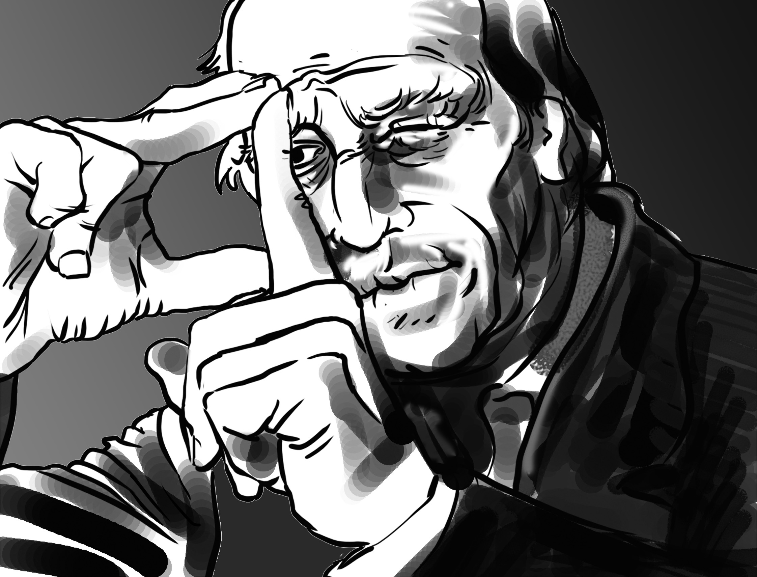En estos cortos el protagonismo es para nuestros mayores que, en distintas acciones e historias, nos demuestran que aún tienen mucho que contar. La proyección se realizará en el Centro Municipal La Presentación, donde día a día nos demuestran que siguen teniendo ganas de aprender.

### 4.12.l) SORIA IMAGINA

*Lugar:* Palacio de la Audiencia.

*Fecha:* Sábado, 22 de noviembre.

*Hora:* 20 h.

*Entrada:* Libre

Repetimos la sección a concurso Soria Imagina, cortos de hasta 4 minutos de duración con 3 temáticas diferentes: sección “Unos sanjuanes de cine”, en colaboración con Sanjuaneando.com; sección “Celtibérica”, en colaboración con la Asociación Cultural Celtibérica Tierraquemada y la sección de temática libre.

Será el público asistente a la proyección el que determinará qué cortos son los merecedores de alzarse con el premio.

Mientras se procede al recuento de votos del público, proyectaremos varios cortos seleccionados de la III Semana de Soria en Buenos Aires.

**4.12.m) SORIA DOCUMENTA**

*Lugar:* Palacio de la Audiencia.

*Fecha:* Viernes, 21 de noviembre.

*Hora:* 21.30 h.

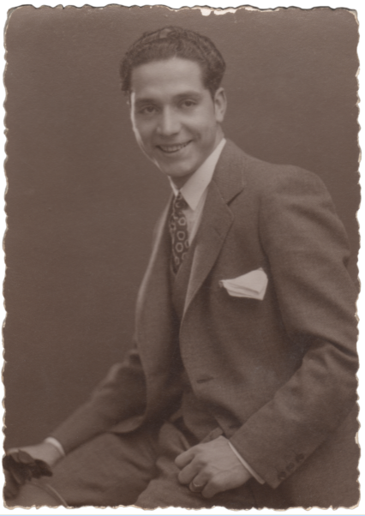*Entrada:* Libre

En esta sesión podremos disfrutar de dos documentales “made in Soria”.

El primero de ellos, titulado “Salvador Vives. Retrato de un fotógrafo”, es obra de César Benito y recorre la vida del fotógrafo soriano a través de los recuerdos de su hijo, dando así a conocer el valor del archivo fotográfico que en noviembre de 2012, se entregó al Archivo Histórico Provincial de Soria.

El segundo de ellos, “La alegría que pasa”, es obra de Lorenzo Soler y nos acerca a la compañía de teatro ambulante La-Boeme, que fuera fundada hace 20 años por un grupo de aficionados al teatro en la ciudad de Soria, quienes en su vida privada tenían, y tienen, los más diversos oficios.

## 4.13 ENCUENTROS

### 4.13.a) FESTIVALES Y CORTOMETRAJISTAS

En esta edición vamos a celebrar un encuentro que reunirá a algunos de los festivales de cortos más importantes del país con los propios directores de cortometrajes, para que juntos puedan debatir sobre el estado actual de esta industria.

El orden del día será el siguiente:

-Bienvenida y presentación de los asistentes por parte del Director de la XVI Edición del Certamen Internacional de Cortos Ciudad de Soria.

-Moderador: Nombramiento por los asistentes de un moderador.

-Lectura del Código de buenas prácticas para la participación de cortometrajes en festivales desarrollado por la AIC, Asociación de la Industria del Cortometraje

-Lectura del código deóntolico de FECCYL. Coordinadora del Cortometraje de Castilla y León.

-Toma la palabra los asistentes con la exposición de ideas pertinentes.

-Apertura del debate, teniendo como base el documento presentado por la AIC y desarrollo de cada uno de los puntos.

- Redacción de las conclusiones e inclusión en un documento firmado por los representantes de todos los asistentes, si procede.

-14.30 h. fin del encuentro. Y agradecimiento a todas las personas presentes.

-15.00 h. Comida de los asistentes en un restaurante a confirmar.

### 4.13.b) CON EL JURADO OFICIAL

*Lugar:* Salón Gerardo Diego del Casino Amistad Numancia.

*Fecha:* Viernes, 28 de noviembre.

*Hora:* 18.30 h.

Magnífica oportunidad para conocer de primera mano la experiencia de estos grandes profesionales del mundo del cine.

### 4.13.c) CON EL HOMENAJEADO

*Lugar:* Salón Gerardo Diego del Casino Amistad Numancia.

*Fecha:* Sábado, 29 de noviembre.

*Hora:* 12 h.

Siempre es un placer aprender de la experiencia profesional de alguien. En este caso, nuestro homenajeado está pendiente de confirmación tras la imposibilidad de asistir de varios invitados.

## 4.14 SONIDOS DE CINE

### 4.14 a) LIGHTARAB

*Lugar:* Salón Gerardo Diego del Casino Amistad Numancia.

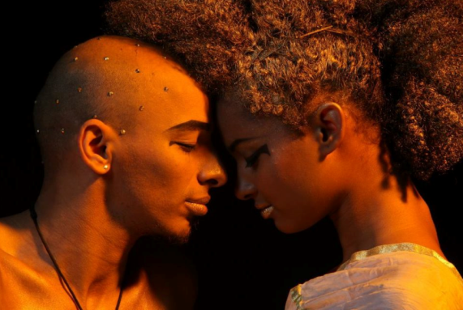*Fecha:* Miércoles, 26 de noviembre.

*Hora:* 23.30 h.

“Light Arab” es un show en el que sus componentes, procedentes de disciplinas orientales, elegimos un nombre compuesto en el que utilizamos las palabras ´luz arabe´ (light arab) como interpretación de la energía o magia árabe y a su vez  defendemos la palabra ´tarab´´ con el significado de melodía-trance en el nombre incluido.

Con ellos podremos disfrutar de un nueva y actual visión oriental, un show lleno de luz y color, sin duda un  nuevo concepto de las músicas y danzas árabes, que trata de hacer llegar a todo tipo de espectador la magia de oriente de una forma moderna y directa, un espectáculo basado en el movimiento, la danza y  la música en vivo.

### 4.14 b) THE GENTLE KNIGHTS

*Lugar:* Café-teatro Avalon

*Fecha:* Jueves, 27 de noviembre.

*Hora:* 23.30 h.

En las noches del festival no puede faltar la buena música. En esta ocasión disfrutaremos del concierto de The Gentle Knights, uno de los grupos punteros dentro del Rithm & Blues estatal, y firme aval si lo que se busca es diversión, calidad musical y un potente directo sobre el escenario.

### 4.14. c) SES

*Lugar:* Café-teatro Avalon

*Fecha:* Viernes, 28 de noviembre.

*Hora:* 23.30 h.

Un grupo de música que viene pisando fuerte y que no dejará indiferente a nadie en el Café Teatro Avalon.

### 4.14.d) BANDA MUNICIPAL DE MÚSICA

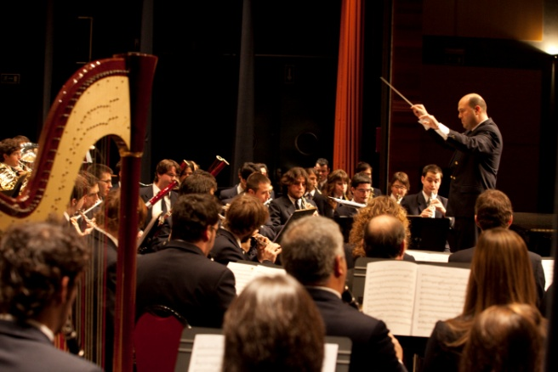*Lugar:* Teatro-Palacio de la Audiencia

*Fecha:* Viernes, 22 de noviembre.

*Hora:* 20 h.

Tras los increíbles concierto de las dos anteriores ediciones, volvemos a contar con la Banda Municipal de Música. En esta ocasión nos deleitará con obras relacionadas con el mundo del cine para volver a ofrecernos “un concierto de película”.

**5. RESUMEN PROGRAMACIÓN**

|  |  |  |  |  |  |  |
| --- | --- | --- | --- | --- | --- | --- |
| **Lunes 3** | **Martes 4** | **Miércoles 5** | **Jueves 6** | **Viernes 7** | **Sábado 8** | **Domingo 9** |
| **17 a 20 h**  TALLER de Vídeo 2D y Animación  *Centro Cívico Bécquer* |  | **17 a 20 h**  TALLER de Vídeo 2D y Animación  *Centro Cívico Bécquer* |  |  |  |  |
| **Lunes 10** | **Martes 11** | **Miércoles 12** | **Jueves 13** | **Viernes 14** | **Sábado 15** | **Domingo 16** |
| **17 a 20 h**  TALLER de Vídeo 2D y Animación  *Centro Cívico Bécquer*  **17.30 h**  CORTOS A LA SOMBRA  “Concurso 1”  *Prisión Provincial* | **17.30 h**  CORTOS A LA SOMBRA  “Concurso 2”  *Prisión Provincial* | **17 a 20 h**  TALLER de Vídeo 2D y Animación  *Centro Cívico Bécquer*  **17.30 h**  CORTOS A LA SOMBRA  “Concurso 3”  *Prisión Provincial* | **17.30 h**  CORTOS A LA SOMBRA  “Concurso 4”  *Prisión Provincial* | **17.30 h**  CORTOS A LA SOMBRA  “Concurso 5”  *Prisión Provincial* |  | **19.30 h**  INAUGURACIÓN - Homenaje a Argentina.  Proyección “Corazón de León”  *Palacio de la Audiencia*  + catering |
| **Lunes 17** | **Martes 18** | **Miércoles 19** | **Jueves 20** | **Viernes 21** | **Sábado 22** | **Domingo 23** |
| **10 h.**  JORNADAS DE CINE EN EDUCACIÓN Y VALORES:  Proyección Película “Cobardes” -Fundación Lumiere  *Palacio de la Audiencia*  **11.00 h**  EXPOSICIÓN: “Estuve Aquí”  *Palacio de la Audiencia, Mercado Municipal, Museo Numantino, Peluquería Inés, Pinceladas*  **17 a 20 h**  TALLER de Vídeo 2D y Animación  *Centro Cívico Bécquer*  **17.30 h**  CORTOS A LA SOMBRA  “Concurso 6”  *Prisión Provincial*  **18 h**  ABUELOS EN CORTO  La Presentación  **20.00 h.**  CICLO MÚSICA Y CINE “Antonio Vega. Tu voz entre otras mil”  *Salón de la UVA* | **11 h.**  EXPOSICIÓN “Cinefilia” y “Pequeños afiches…”  *Archivo Histórico Provincial*  **17.30 h**  CORTOS A LA SOMBRA  “Concurso 7”  *Prisión Provincial*  **17.30 h**  LAS AMAS DE CASA CORTAN EL BACALAO “Bebés”  *Salón de Amas de casa*  *1 €*  **17 a 20 h**  TALLER de Vídeo 2D y Animación  *Centro Cívico Bécquer*  **20.00 h.**  CICLO MÚSICA Y CINE.  “Guitarra de palo”  *Salón de la UVA* | **10 h.**  JORNADAS DE CINE EN EDUCACIÓN Y VALORES 2: Proyección Película “Cobardes” -Fundación Lumiere  *Palacio de la Audiencia*  **11h.**  EXPOSICIÓN “EstaciónArte”  Montaje:  Parking, Oficina de Turismo o el Cielo Gira  **12 h**  CORTOS EN LA UVA  Clipmetrajes UVA  **17 a 20 h**  TALLER de Vídeo 2D y Animación  *Centro Cívico Bécquer*  **17.30 h**  CORTOS A LA SOMBRA  “Concurso 8”  *Prisión Provincial*  **17.30 h**  CORTOS CON ARTE  ANIMAC Documenta (Adultos) o Selección Rodrigo (Animasivo 2014)-Proyección; Documentales Animación + tráiler Alabama Monroe y Música y cine (o el completo del festival 19)  *Escuela de Artes*  **20.30 h.**  CICLO MÚSICA Y CINE  Proyección “Alabama Monroe”  *Palacio de la Audiencia* | **10 h.**  JORNADAS DE CINE EN EDUCACIÓN Y VALORES 3: Proyección y Clausura: Película “Welcome” - Fundación Lumiere  *Palacio de la Audiencia*  **11 h.**  EXPOSICIÓN “Berlin Ortszeit” + película “Nikolai Kirche” en loop  *Colegio de Arquitectos*  **13 h.**  CORTOS CON ARTE  Festival MADATAC - Proyección y charla; Video Arte  *Escuela de Artes*  **17 a 20 h**  TALLER de Vídeo 2D y Animación  *Centro Cívico Bécquer*  **17.30 h**  CORTOS A LA SOMBRA  “Concurso 9”  *Prisión Provincial*  **18 h.**  Proyecto Quercus  *Casino Amistad Numancia*  **20.30 h**  CICLO MÚSICA Y CINE. “A 20 pasos de la felicidad”  Palacio de la Audiencia  **21 h a 24 h**  ROMPIENDO LA CUARTA PARED.  El cine en casa | **11 h.**  EL CINE EN CASA  Inauguración Casa del Cine  **17.30 h**  CORTOS A LA SOMBRA  “Concurso 10”  Prisión Provincial  **18.00 h**  LLEVA TUS PADRES AL CINE “Animac Camina”  Centro Comercial Camaretas  **20 h**.  Un Concierto de Película – Banda Municipal de Música  *Palacio de la Audiencia*  **21.30 h**  SORIA DOCUMENTA –  Proyección: Documentales Lorenzo Soler: “La Alegría que pasa” + César  *Palacio de la Audiencia*  **21 a 24 h**  ROMPIENDO LA CUARTA PARED. SALIENDO DE LA PANTALLA  El cine en casa | **18.00 h**  LLEVA TUS PADRES AL CINE “Animasivo”  Centro Comercial Camaretas  **20 h.**  SORIA IMAGINA + Cortometrajes Argentinos de la semana de Soria  *Palacio de la Audiencia*  **23.30 h**  MUSICA Y CINE “Las más macabras de la vida”  *El Hueco* | **17.30 h**  MUJERES DE CINE “LUCHA Y REIVINDICACIÓN”  “Las Maestras de la república”  *Palacio de la Audiencia*  2 €  **20 h.**  CORTOS A CONCURSO  Sesión 1  *Palacio de la Audiencia*  **21.30 h**  CORTOS A CONCURSO  Sesión 2  *Palacio de la Audiencia*  4 €  **23.30 h**  CUESTIÓN DE SEXO: La Boca erótica  *Babilonia* |
| **Lunes 24** | **Martes 25** | **Miércoles 26** | **Jueves 27** | **Viernes 28** | **Sábado 29** | **Domingo 30** |
| **17 a 20 h**  TALLER de Vídeo 2D y Animación  *Centro Cívico Bécquer*  **17.30 h**  MUJERES DE CINE “LUCHA Y REIVINDICACIÓN”  *“Tocaoras”*  *Centro Cultural Gaya Nuño*  2 €  **17.30 h**  CORTOS A LA SOMBRA  “Concurso 11”  *Prisión Provincial*  **20 h.**  CORTOS A CONCURSO  Sesión 3  *Palacio de la Audiencia*  **21.30 h**  CORTOS A CONCURSO  Sesión 4  *Palacio de la Audiencia*  4 €  **23.30 h**  SIN PALABRAS  Sin palabras (Lucas)  *La Chistera* | **11 h**  Cortos en el instituto  **17 a 20 h**  TALLER de Vídeo 2D y Animación  *Centro Cívico Bécquer*  **17.30 h**  CORTOS A LA SOMBRA  “Concurso 12”  *Prisión Provincial*  **17.30 h**  MUJERES DE CINE “LUCHA Y REIVINDICACIÓN”  “El Tren de La Libertad”  *Centro Cultural Gaya Nuño*  2 €  **20 h.**  CORTOS A CONCURSO  Sesión 5  *Palacio de la Audiencia*  **21.30 h**  CORTOS A CONCURSO  Sesión 6  *Palacio de la Audiencia*  4 €  **23.30 h**  SERIE Z o NoTodoFilmFest  *Bar Valhala* | **11 h**  Cortos en el instituto  **17 a 20 h**  TALLER de Vídeo 2D y Animación  *Centro Cívico Bécquer*  **17.30 h**  MUJERES DE CINE “LUCHA Y REIVINDICACIÓN”  “La extraña”  *Centro Cultural Gaya Nuño*  2 €  **20 h.**  CORTOS A CONCURSO  Sesión 7  *Palacio de la Audiencia*  **21.30 h**  CORTOS A CONCURSO  Sesión 8  *Palacio de la Audiencia*  4 €  **23.30 h**  SONIDOS DE CINE “LightArab” - Mohamed el Sayed  Casino Amistad Numancia  5 € | **11 h.**  CORTOS CON FADESS y ASOVICA  *Residencia FADESS*  **12.30 h**  DIÁLOGO ENTRE CINEASTAS Y FESTIVALES  *Salón Gerardo Diego - Casino Amistad Numancia*  17 a 20 h  TALLER de Vídeo 2D y Animación  XXX  *Centro Cívico Bécquer*  **18 h**.  CANTERA DE VALORES  Selección disco duro  *Cine Roma*  **20 h.**  CORTOS A CONCURSO  Sesión 9  *Palacio de la Audiencia*  **21.30 h**  CORTOS A CONCURSO  Sesión 10  *Palacio de la Audiencia*  4 €  **23.30 h**  SONIDOS DE CINE: "The Gentle Knights"  *Café Teatro Avalon*  6 – 8 € | EXCURSIÓN LAGUNA NEGRA  **18.30 h**  ENCUENTRO CON EL JURADO  *Casino Amistad Numancia*  **20 h.**  CORTOS A CONCURSO  Sesión 11  *Palacio de la Audiencia*  **21.30 h**  CORTOS A CONCURSO  Sesión 12  *Palacio de la Audiencia*  4 €  **23.30 h**  SONIDOS DE CINE: “SES”  *Café Teatro Avalon*  6-8 € | **12.00 H**  ENCUENTRO CON EL HOMENAJEADO  *Casino Amistad Numancia*  **20 h.**  ENTREGA DE PREMIOS  Palacio de la Audiencia  (+ catering)  **00 h.**  FIESTA CLAUSURA: D,J, Bombín + Enclave de Cortos  *Café Teatro Avalon* | **19.00 h.**  Palmarés 1  *Palacio de la Audiencia*  **20.30 h.**  Palmarés 2  *Palacio de la Audiencia*  4 € |